МИНИСТЕРСТВО ЦИФРОВОГО РАЗВИТИЯ, СВЯЗИ
И МАССОВЫХ КОММУНИКАЦИЙ РОССИЙСКОЙ ФЕДЕРАЦИИ
Ордена Трудового Красного Знамени
Федеральное государственное бюджетное образовательное учреждение
высшего образования
«Московский технический университет связи и информатики»

Факультет «Информационные технологии»
Дисциплина: «Структуры и алгоритмы обработки данных»

Лабораторная работа №4
«Минимальное соединение и эвристический поиск пути»

Выполнил:
студент группы БВТ2402
Аралушкин М.Д.
Проверил:
Борзов В.М.

Москва
2026
Цель работы
Познакомиться с применением структуры непересекающихся множеств и алгоритма Краскала для построения минимального остовного дерева, изучить эвристические методы поиска пути, реализовать Greedy Best-First Search и A*, а также сравнить BFS, алгоритм Дейкстры, Greedy и A* по стоимости найденного маршрута и количеству обработанных состояний. Научиться различать задачу минимального остовного дерева и задачу кратчайшего пути, использовать DSU с оптимизациями, задавать пространство состояний на клеточном поле, рассчитывать эвристические оценки, организовывать OPEN и CLOSED, восстанавливать маршрут и экспериментально оценивать влияние эвристики на эффективность поиска.
Ход работы
Задание №1 (DSU и минимальное остовное дерево):
Дан неориентированный граф с вершинами A-G:
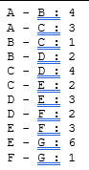
Реализовал DSU и минимальное остовое дерево:
# Исходный граф для 1 задания
graph_edges = [
(4, 'A', 'B'),
(3, 'A', 'C'),
(1, 'B', 'C'),
(2, 'B', 'D'),
(4, 'C', 'D'),
(2, 'C', 'E'),
(3, 'D', 'E'),
(2, 'D', 'F'),
(3, 'E', 'F'),
(6, 'E', 'G'),
(1, 'F', 'G'),
]

# Реализация DSU
class DSU:
def __init__(self, elements):
self.parent = {x: x for x in elements}
self.rank = {x: 0 for x in elements}

def find(self, x):
if self.parent[x] != x:
self.parent[x] = self.find(self.parent[x])
return self.parent[x]

def union(self, a, b):
root_a = self.find(a)
root_b = self.find(b)
if root_a == root_b:
return False

if self.rank[root_a] < self.rank[root_b]:
root_a, root_b = root_b, root_a
self.parent[root_b] = root_a
if self.rank[root_a] == self.rank[root_b]:
self.rank[root_a] += 1
return True

# Алгоритм Краскала
def kruskal(edges):
vertices = set()
for _, u, v in edges:
vertices.add(u)
vertices.add(v)

dsu = DSU(vertices)
mst = []
total_weight = 0

for weight, u, v in sorted(edges, key=lambda x: x[0]):
if dsu.union(u, v):
mst.append((u, v, weight))
total_weight += weight
if len(mst) == len(vertices) - 1:
break

return mst, total_weight

mst_edges, mst_weight = kruskal(graph_edges)
print("Рёбра минимального остовного дерева (MST):")
for u, v, w in mst_edges:
print(f" {u} - {v} : вес {w}")
print(f"Суммарный вес MST: {mst_weight}")
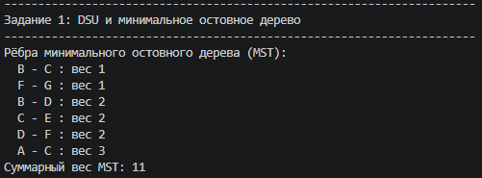
Совпало со значениями из методички, всё хорошо.
Отличие MST от кратчайшего пути:
- MST соединяет ВСЕ вершины графа в единое связное дерево с минимальной суммарной стоимостью всех рёбер.
- Кратчайший путь минимизирует стоимость перехода между двумя выбранными вершинами. Рёбра MST не обязаны образовывать кратчайший путь между парами.
Часть №2 (Пространство состояний и базовый BFS):
Для задач 2-6 ввёл исходное поле из методички:
GRID = [
"S..#........",
".#.#.######.",
".#...#......",
".###.#.####.",
".....#....#.",
".#####.##.#.",
".......##...",
".#####....#.",
".#...####.#.",
".#.#......#.",
"...#.####...",
"####......G.",
]

ROWS = len(GRID)
COLS = len(GRID[0])
START = (0, 0)
GOAL = (11, 10)

По заданию реализовал получение допустимых соседних клеток:
# Порядок генерации соседей: вниз, вверх, вправо, влево
DIRECTIONS = [(1, 0), (-1, 0), (0, 1), (0, -1)]

# Проверка и получение проходимых соседей
def get_neighbors(r, c):
neighbors = []
for dr, dc in DIRECTIONS:
nr, nc = r + dr, c + dc
if 0 <= nr < ROWS and 0 <= nc < COLS and GRID[nr][nc] != '#':
neighbors.append((nr, nc))
return neighbors

def render_grid_with_path(grid, path):
rendered = [list(row) for row in grid]
for r, c in path:
if (r, c) != START and (r, c) != GOAL:
rendered[r][c] = '*'
return "\n".join("".join(row) for row in rendered)

После реализовал BFS:
def bfs(start, goal):
queue = deque([start])
visited = {start}
parent = {start: None}
processed_count = 0

while queue:
curr = queue.popleft()
processed_count += 1
if curr == goal:
break
for nxt in get_neighbors(*curr):
if nxt not in visited:
visited.add(nxt)
parent[nxt] = curr
queue.append(nxt)

# Восстановление маршрута
path = []
curr = goal
while curr is not None:
path.append(curr)
curr = parent.get(curr)
path.reverse()

return path, processed_count

bfs_path, bfs_processed = bfs(START, GOAL)
bfs_steps = len(bfs_path) - 1
print(f"Старт: {START}, Цель: {GOAL}")
print(f"Длина пути (количество шагов): {bfs_steps} (контрольное значение: 21)")
print(f"Количество обработанных клеток: {bfs_processed}")
print(f"Маршрут: {bfs_path}")
print("\nВизуализация маршрута (*):")
print(render_grid_with_path(GRID, bfs_path))

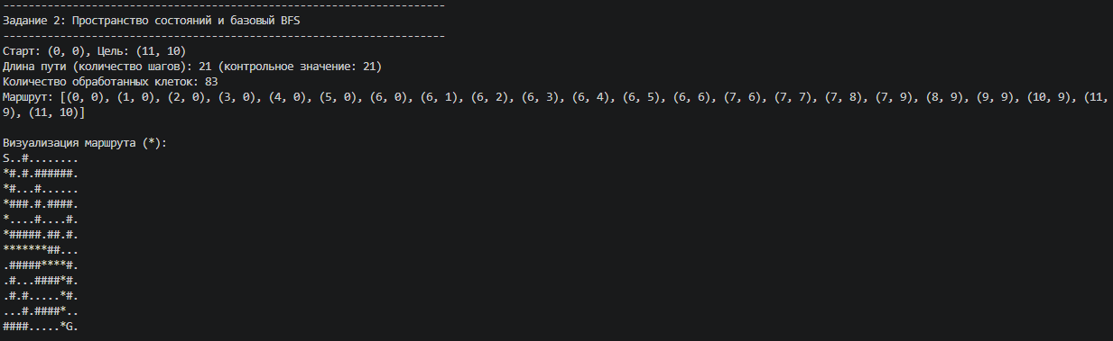
Количество шагов сошлось с методичкой, всё верно.

Часть №3 (Эвристические функции):
Реализовал функции «manhattan(a, b)» и «euclidean(a, b)». Вычислил обе оценки для G и сравнил:
def manhattan(a, b):
# Расстояние городских кварталов (L1 норма)
return abs(a[0] - b[0]) + abs(a[1] - b[1])

def euclidean(a, b):
# Прямое геометрическое расстояние (L2 норма)
return math.sqrt((a[0] - b[0]) ** 2 + (a[1] - b[1]) ** 2)

test_cells = [(0, 0), (6, 0), (6, 6), (7, 9), (11, 9)]
print(f"Координаты цели G: {GOAL}")
print(f"{'Клетка':<12} | {'Манхэттенское':<15} | {'Евклидово':<15}")
print("-" * 46)
for c in test_cells:
m_val = manhattan(c, GOAL)
e_val = euclidean(c, GOAL)
print(f"{str(c):<12} | {m_val:<15} | {e_val:<15.4f}")
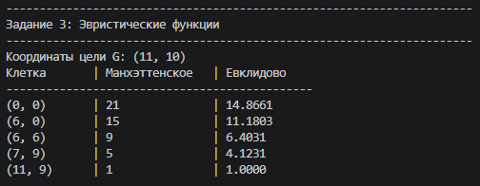
Для перемещений только по 4 направлениям (без диагоналей) манхэттенская эвристика точнее и информативнее евклидовой: она в точности равна числу шагов в отсутствие препятствий, тогда как евклидова даёт заниженную длину гипотенузы, что слабее отсекает неперспективные состояния.
Допустимость: обе эвристики не завышают истинную стоимость пути (h <= h*), поскольку любое реальное перемещение с препятствиями требует не меньше шагов, чем расстояние по прямой (евклидово) или сетке (манхэттенское).

Часть №4 (Greedy Best-First Search):
Реализовал Greedy Best-First Search (жадный выбор):
def greedy_bfs(start, goal, heuristic_func):
open_heap = []
insertion_order = 0
# Приоритет в очереди - только значение эвристики h(n)
heapq.heappush(open_heap, (heuristic_func(start, goal), insertion_order, start))
parent = {start: None}
closed = set()
processed_count = 0

while open_heap:
h, _, curr = heapq.heappop(open_heap)
if curr in closed:
continue
closed.add(curr)
processed_count += 1

if curr == goal:
break

for nxt in get_neighbors(*curr):
if nxt not in closed:
if nxt not in parent:
parent[nxt] = curr
insertion_order += 1
heapq.heappush(open_heap, (heuristic_func(nxt, goal), insertion_order, nxt))

# Восстановление маршрута
path = []
curr = goal
while curr is not None:
path.append(curr)
curr = parent.get(curr)
path.reverse()

return path, processed_count

greedy_path, greedy_processed = greedy_bfs(START, GOAL, manhattan)
greedy_steps = len(greedy_path) - 1
print(f"Длина маршрута Greedy (шагов): {greedy_steps}")
print(f"Количество обработанных клеток: {greedy_processed}")
print(f"Маршрут Greedy: {greedy_path}")
print("\nВизуализация маршрута Greedy (*):")
print(render_grid_with_path(GRID, greedy_path))

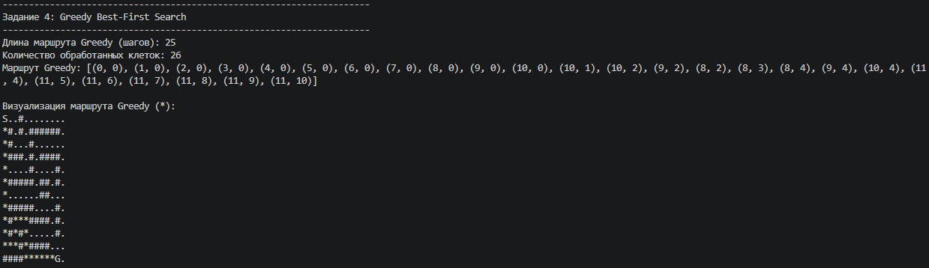
Сравнение Greedy и BFS:
- BFS находит оптимальный по шагам маршрут (длина 21), обработав 83 клеток.
- Greedy обрабатывает значительно меньше клеток (26), но находит маршрут длиной 25 шагов (> 21 шага).
Причина заключается в том, что Greedy ориентируется только на оставшееся h(n) и игнорирует накопленную стоимость g(n), из-за чего попадает в тупики и выбирает локально выгодные, но глобально удлинённые объездные траектории.

Часть №5 (Алгоритм A*):
Реализовал алгоритм A*:
def a_star(start, goal, heuristic_func, cost_matrix=None):
open_heap = []
insertion_order = 0
# Приоритет f(n) = g(n) + h(n)
h_start = heuristic_func(start, goal)
heapq.heappush(open_heap, (h_start, 0, insertion_order, start))

g_score = {start: 0}
parent = {start: None}
closed = set()
processed_count = 0

while open_heap:
f, g, _, curr = heapq.heappop(open_heap)
if curr in closed:
continue
closed.add(curr)
processed_count += 1

if curr == goal:
break

for nxt in get_neighbors(*curr):
step_cost = cost_matrix[nxt[0]][nxt[1]] if cost_matrix else 1
tentative_g = g_score[curr] + step_cost

if tentative_g < g_score.get(nxt, float('inf')):
g_score[nxt] = tentative_g
parent[nxt] = curr
insertion_order += 1
h = heuristic_func(nxt, goal)
heapq.heappush(open_heap, (tentative_g + h, tentative_g, insertion_order, nxt))

# Восстановление маршрута
path = []
curr = goal
while curr is not None:
path.append(curr)
curr = parent.get(curr)
path.reverse()

cost = g_score.get(goal, 0)
return path, cost, processed_count

astar_m_path, astar_m_cost, astar_m_processed = a_star(START, GOAL, manhattan)
astar_e_path, astar_e_cost, astar_e_processed = a_star(START, GOAL, euclidean)

print(f"A* (Манхэттен): длина = {len(astar_m_path) - 1} шагов, стоимость = {astar_m_cost}, обработано = {astar_m_processed}")
print(f"A* (Евклид): длина = {len(astar_e_path) - 1} шагов, стоимость = {astar_e_cost}, обработано = {astar_e_processed}")

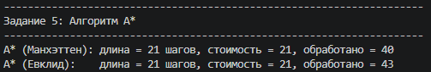
Шаги совпали с методичкой, всё корректно.
Манхэттенская эвристика дала более направленный поиск (обработано 40 клеток против 43 у евклидовой), так как h_manhattan ближе к реальной стоимости пути.

Часть №6 (Итоговое сравнение BFS, Дейкстры, Greedy и A*):
def dijkstra(start, goal, cost_matrix=None):
open_heap = []
insertion_order = 0
heapq.heappush(open_heap, (0, insertion_order, start))

dist = {start: 0}
parent = {start: None}
closed = set()
processed_count = 0

while open_heap:
d, _, curr = heapq.heappop(open_heap)
if curr in closed:
continue
closed.add(curr)
processed_count += 1

if curr == goal:
break

for nxt in get_neighbors(*curr):
step_cost = cost_matrix[nxt[0]][nxt[1]] if cost_matrix else 1
if dist[curr] + step_cost < dist.get(nxt, float('inf')):
dist[nxt] = dist[curr] + step_cost
parent[nxt] = curr
insertion_order += 1
heapq.heappush(open_heap, (dist[nxt], insertion_order, nxt))

# Восстановление маршрута
path = []
curr = goal
while curr is not None:
path.append(curr)
curr = parent.get(curr)
path.reverse()

return path, dist.get(goal, 0), processed_count

def calculate_path_cost(path, cost_matrix=None):
# Старт бесплатный, стоимость переходов определяется входом в клетки
if not path or len(path) < 2:
return 0
if not cost_matrix:
return len(path) - 1
return sum(cost_matrix[r][c] for r, c in path[1:])

# Стоимость входа в клетки (6,2), (6,3), (6,4), (6,5), (6,6) равна 5, остальные - 1
weighted_cells = {(6, 2), (6, 3), (6, 4), (6, 5), (6, 6)}
cost_matrix = [[5 if (r, c) in weighted_cells else 1 for c in range(COLS)] for r in range(ROWS)]

# Запуск Дейкстры и A* на взвешенном поле
dijkstra_path_w, dijkstra_cost_w, dijkstra_proc_w = dijkstra(START, GOAL, cost_matrix)
astar_m_path_w, astar_m_cost_w, astar_m_proc_w = a_star(START, GOAL, manhattan, cost_matrix)

# Стоимость маршрута BFS на взвешенном поле
bfs_cost_on_weighted = calculate_path_cost(bfs_path, cost_matrix)
print(f"Маршрут BFS на взвешенном поле: длина = {len(bfs_path) - 1} шагов, стоимость = {bfs_cost_on_weighted}")
print(f"Маршрут Дейкстры на взвешенном поле: длина = {len(dijkstra_path_w) - 1} шагов, стоимость = {dijkstra_cost_w}")
print(f"Маршрут A* на взвешенном поле: длина = {len(astar_m_path_w) - 1} шагов, стоимость = {astar_m_cost_w}")

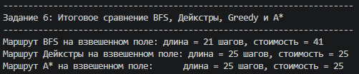
На взвешенном поле маршрут BFS имеет 21 шаг, но стоимость 41; маршруты Дейкстры и A* находят обход длиной 25 шагов, но с минимальной стоимостью 25. Минимальное число шагов и минимальная стоимость соответствуют разным путям.
Алгоритм | Стоимость маршрута | Длина маршрута | Обработано состояний | Гарантия оптимальности
BFS | 21 | 21 | 83 | при одинаковых весах
Дейкстра | 21 | 21 | 83 | да
Greedy | 25 | 25 | 26 | нет
A* Manhattan | 21 | 21 | 40 | при допустимой эвристике
A* Euclidean | 21 | 21 | 43 | при допустимой эвристике

BFS и Дейкстра гарантируют оптимальность, но исследуют широкую область (83 состояния). Greedy максимально сокращает число обработанных состояний (26), но теряет гарантию оптимальности. A* оптимально сочетает гарантию кратчайшего пути с направленностью поиска: манхэттенской эвристике обработано всего 40 состояний при оптимальной стоимости 21.

Вывод
В ходе выполнения данной лабораторной работы я познакомился с применением структуры непересекающихся множеств и алгоритма Краскала для построения минимального остовного дерева, изучил эвристические методы поиска пути, реализовал Greedy Best-First Search и A*, а также сравнил BFS, алгоритм Дейкстры, Greedy и A* по стоимости найденного маршрута и количеству обработанных состояний. Научился различать задачу минимального остовного дерева и задачу кратчайшего пути, использовал DSU с оптимизациями, задавал пространство состояний на клеточном поле, рассчитал эвристические оценки, организовал OPEN и CLOSED, восстановил маршрут и экспериментально оценил влияние эвристики на эффективность поиска.

Ответы на контрольные вопросы
Что называется остовным деревом графа?
Связный подграф без циклов, содержащий все вершины исходного неориентированного графа (содержит ровно $V-1$рёбер).
Чем минимальное остовное дерево отличается от кратчайшего пути?
MST минимизирует суммарный вес рёбер для объединения всех вершин графа, а кратчайший путь минимизирует стоимость маршрута между двумя конкретными вершинами.
Для чего используется структура DSU?
Для эффективного хранения и динамического объединения непересекающихся множеств (компонент связности) и быстрой проверки связности элементов.
Что выполняют операции find и union?
find(x) возвращает представителя (корень) множества элемента $x$; union(a, b) объединяет множества элементов $a$и $b$.
Как работают сжатие путей и объединение по рангу или размеру?
Сжатие путей перенаправляет предков всех вершин ветки напрямую к корню при find(). Объединение по рангу подвешивает меньшее по высоте дерево к большему, предотвращая вырождение в список.
В чём состоит жадный принцип алгоритма Краскала?
Рёбра сортируются по весу, и каждое следующее минимальное ребро добавляется в остов, если оно соединяет вершины из разных компонент (не образует цикл).
Чем принцип работы Прима отличается от Краскала?
Краскал работает со всеми рёбрами глобально, объединяя лес деревьев. Прим непрерывно наращивает одно дерево от начальной вершины, добавляя минимальное инцидентное ребро.
Что называется пространством состояний в задаче поиска пути?
Множество допустимых конфигураций агента (координаты свободных клеток (r, c)) и переходов (шагов) между ними.
Что такое эвристическая функция?
Функция $h\left(n\right)$, оценивающая минимальную ожидаемую стоимость пути от текущего состояния $n$до целевого.
Чем манхэттенское расстояние отличается от евклидова?
Манхэттенское измеряется вдоль координатных осей ($∣Δr∣+∣Δc∣$), а евклидово — по прямой (по гипотенузе $\sqrt{Δr^{2}+Δc^{2}}$).
Для каких задач может использоваться расстояние Хэмминга?
Для дискретных задач со строками или векторами фиксированной длины (например, подсчёт фишек не на своих местах в «пятнашках», обнаружение битовых ошибок).
Как Greedy Best-First Search выбирает следующую вершину?
Извлекает из OPEN вершину с минимальным значением эвристики $h\left(n\right)$.
Почему Greedy не гарантирует оптимальный маршрут?
Он игнорирует накопленную стоимость пути $g\left(n\right)$и может уйти в локально привлекательный тупик или длинный обход.
Что означают g(n), h(n) и f(n) в A?
$g\left(n\right)$— фактическая стоимость пути от старта до $n$; $h\left(n\right)$— эвристическая оценка пути от $n$до цели; $f\left(n\right)=g\left(n\right)+h\left(n\right)$— суммарный прогноз стоимости пути через $n$.
Для чего в A используются OPEN и CLOSED?
OPEN хранит найденные, но ещё не обработанные вершины (приоритетная очередь). CLOSED хранит вершины, обработка которых уже завершена.
Что означает допустимость эвристики?
Эвристика никогда не завышает реальную минимальную стоимость пути до цели ($h\left(n\right)≤h^{*}\left(n\right)$).
Что означает согласованность эвристики?
Для любой вершины $a$и соседа $b$выполняется $h\left(a\right)≤c\left(a , b\right)+h\left(b\right)$(неравенство треугольника) и $h\left(\text{goal}\right)=0$.
Во что превращается A при h(n) = 0?
В классический алгоритм Дейкстры.
В каком случае BFS гарантирует оптимальный путь?
Когда стоимости всех переходов в графе одинаковы и неотрицательны.
Почему при взвешенных клетках минимальный по числу шагов маршрут может не быть минимальным по стоимости?
Короткий по шагам путь может проходить по нескольким очень «дорогим» клеткам, тогда как обходной путь из большего числа шагов по дешёвым клеткам суммарно стоит меньше.
Почему корректная эвристика может уменьшить число обработанных состояний по сравнению с Дейкстрой?
Она направляет фронт поиска в сторону цели, отсекая исследование направлений, удаляющихся от целевой вершины.

